«Қ.И. Сәтбаев атындағы Қазақ Ұлттық Зерттеу Университеті» Комерциялық емес акционерлік қоғамы
«Автоматика және ақпараттық технологиялар» институты
«Бағдарламалық инженерия» кафедрасы

«Алгоритмдер – кеңейтілген курс I» пәні бойынша

Практикалық жұмыс №5

ЕСЕБІ

Тақырыбы: Тірек векторлық машиналар негізінде классификаторды жүзеге асыру (Support Vector Machines – SVM)
Оқу бағдарламасы: 6B06106 – Computer Science Орындаған: [Имя удалено по соображениям конфиденциальности]
(студенттің аты-жөні, тобы)
Тексерген: аға оқытушы [Имя удалено по соображениям конфиденциальности]
(ғылыми дәрежесі, атағы, аты-жөні)

« » 2026 ж.
(баға) (қолы)

Алматы 2026

КІРІСПЕ
Тірек векторлық машиналар (Support Vector Machines, SVM) – машиналық оқыту мен деректерді интеллектуалды талдаудағы ең қуатты әрі математикалық тұрғыдан қатаң негізделген классификация алгоритмдерінің бірі болып табылады. Алгоритмнің негізгі идеясы – оқыту деректері негізінде әртүрлі кластарға жататын нысандарды мүмкіндігінше үлкен геометриялық аралықпен (maximum margin) бөліп тұратын шешім гипержазықтығын (optimal separating hyperplane) табу.
Бөлуші гипержазықтықтың математикалық теңдеуі:
w^T · x + b = 0
мұндағы w – гипержазықтыққа перпендикуляр салмақтар векторы, x – объектінің белгілер векторы, ал b – бос мүше (ығысу). Жаңа объектіні классификациялау келесі функция арқылы жүзеге асырылады:
f(x) = sign(w^T · x + b)
Максималды аралық және оңтайландыру шарты: Екі кластың шекаралық нүктелері арасындағы қашықтық 2 / ||w|| мәніне тең. Аралықты барынша үлкейту – салмақтар нормасының квадратын (1/2 · ||w||^2) барынша азайту есебіне келеді. Нақты өмірде кластар бір-бірімен шамалы қабаттасуы мүмкін болғандықтан, жұмсақ аралық (soft margin) және қателіктер айыппұлы (slack variables ξ_i) енгізіледі:
min_{w, b, ξ} [ 1/2 · ||w||^2 + C · Σ ξ_i ], шарты: y_i · (w^T · x_i + b) ≥ 1 - ξ_i, ξ_i ≥ 0
мұндағы C параметрі аралықтың кеңдігі мен оқыту деректеріндегі жіберілетін қателіктер арасындағы тепе-теңдікті реттейді.
Тірек векторлар (Support Vectors) тұжырымдамасы: SVM-нің маңызды ерекшелігі – шешім гипержазықтығының орналасуы барлық оқыту нысандарына емес, тек шекаралық аралықта жатқан санаулы тірек векторларына ғана тәуелді. Қалған оқыту нысандары шекараға әсер етпейді. Бұл ерекшелік үлкен көлемді деректер базасында есептеу ресурстары мен жедел жадты үнемдеуге үлкен мүмкіндік береді.
Ядролық түрлендіру (Kernel Trick): Сызықтық бөлінбейтін деректер үшін SVM ядролық функциялар арқылы белгілер кеңістігін жоғары өлшемге көшіреді. Негізгі ядролар: Linear (сызықтық), RBF (радиалды-базистік функция: K(x, x') = exp(-γ ||x - x'||^2)) және Polynomial (полиномдық: K(x, x') = (γ <x, x'> + r)^d).
Практикалық тапсырманың қойылымы: Практикалық жұмыста студенттердің сабаққа қатысуы (attendance, %), өз бетінше оқу уақыты (study_hours, сағат) және ағымдағы тест көрсеткіші (test_score, балл) негізінде емтиханнан өту фактісін (result: 1 – өтті, 0 – өтпеді) болжайтын SVM классификаторы құрылады. Зерттеу үшін 250 шынайы студент жазбасынан тұратын data.csv датасеті пайдаланылып, әртүрлі ядролар мен C параметрлерінің сапа көрсеткіштері кешенді салыстырылады.
Орындау кезеңдері
1. Деректерді жүктеу және бастапқы талдау
Зертханалық жұмысты орындау үшін Python тілінің pandas, numpy, matplotlib, seaborn және scikit-learn кітапханалары қолданылды. Зерттеу деректер жиыны data.csv файлы ретінде қалыптастырылып, pd.read_csv() функциясы арқылы жүктелді. Датасет 250 студент бойынша 10 көрсеткіштен тұрады: студент коды (student_id), толық аты-жөні (full_name), жынысы (gender), туған жылы (birth_year), академиялық тобы (group), қаласы (city), сондай-ақ модельге кіріс болатын үш негізгі академиялық белгі (attendance, study_hours, test_score) және мақсатты класс (result).
Деректердің алғашқы жолдарын тексеру және типін қарап шығу келесі код арқылы орындалды:
import numpy as np
import pandas as pd
import matplotlib.pyplot as plt
import seaborn as sns

from sklearn.model_selection import train_test_split
from sklearn.preprocessing import StandardScaler
from sklearn.svm import SVC
from sklearn.metrics import accuracy_score, classification_report, confusion_matrix

df = pd.read_csv('data.csv')
print("--- 1. Деректердің алғашқы 5 жолы ---")
print(df.head())
print("\n--- 2. Деректер құрылымы (info) ---")
print(df.info())
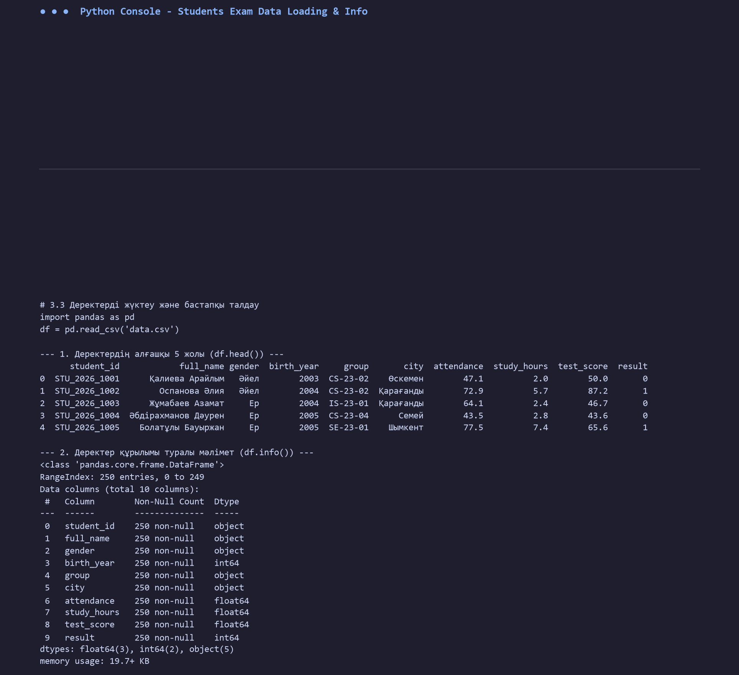
1-сурет – Студенттер деректерін жүктеу және бастапқы құрылымын тексеру
2. Статистикалық сипаттамалар және деректерді алдын ала талдау (EDA)
Академиялық көрсеткіштердің статистикалық сипаттамаларын бағалау үшін describe() әдісі орындалды. Сонымен қатар бос мәндерді (isnull().sum()) және қайталанатын жазбаларды (duplicated().sum()) тексеру жүргізілді. Мақсатты айнымалының (result) үлестірімі value_counts() арқылы есептелді.
Талдау нәтижесінде деректер базасында ешқандай қателіктер, бос ұяшықтар немесе дубликаттар жоқ екені анықталды. Сабаққа қатысу көрсеткіші 25.0%-дан 100.0%-ға дейінгі аралықта (орташа 68.3%), апталық оқу сағаты 0.5-тен 11.0 сағатқа дейін (орташа 4.6 сағат), ал ағымдағы тест балы 18.0-ден 100.0 баллға дейін (орташа 61.2 балл) таралған. Кластар балансы толық теңгерімді: 125 студент емтиханнан өтпеген (result = 0, 50.0%) және 125 студент емтиханнан сәтті өткен (result = 1, 50.0%).
print("--- Сипаттамалық статистика ---")
print(df.describe())
print("\nБос мәндер саны:\n", df.isnull().sum())
print("\nҚайталанатын жазбалар саны:", df.duplicated().sum())
print("\nКластар үлестірімі (result):\n", df['result'].value_counts())
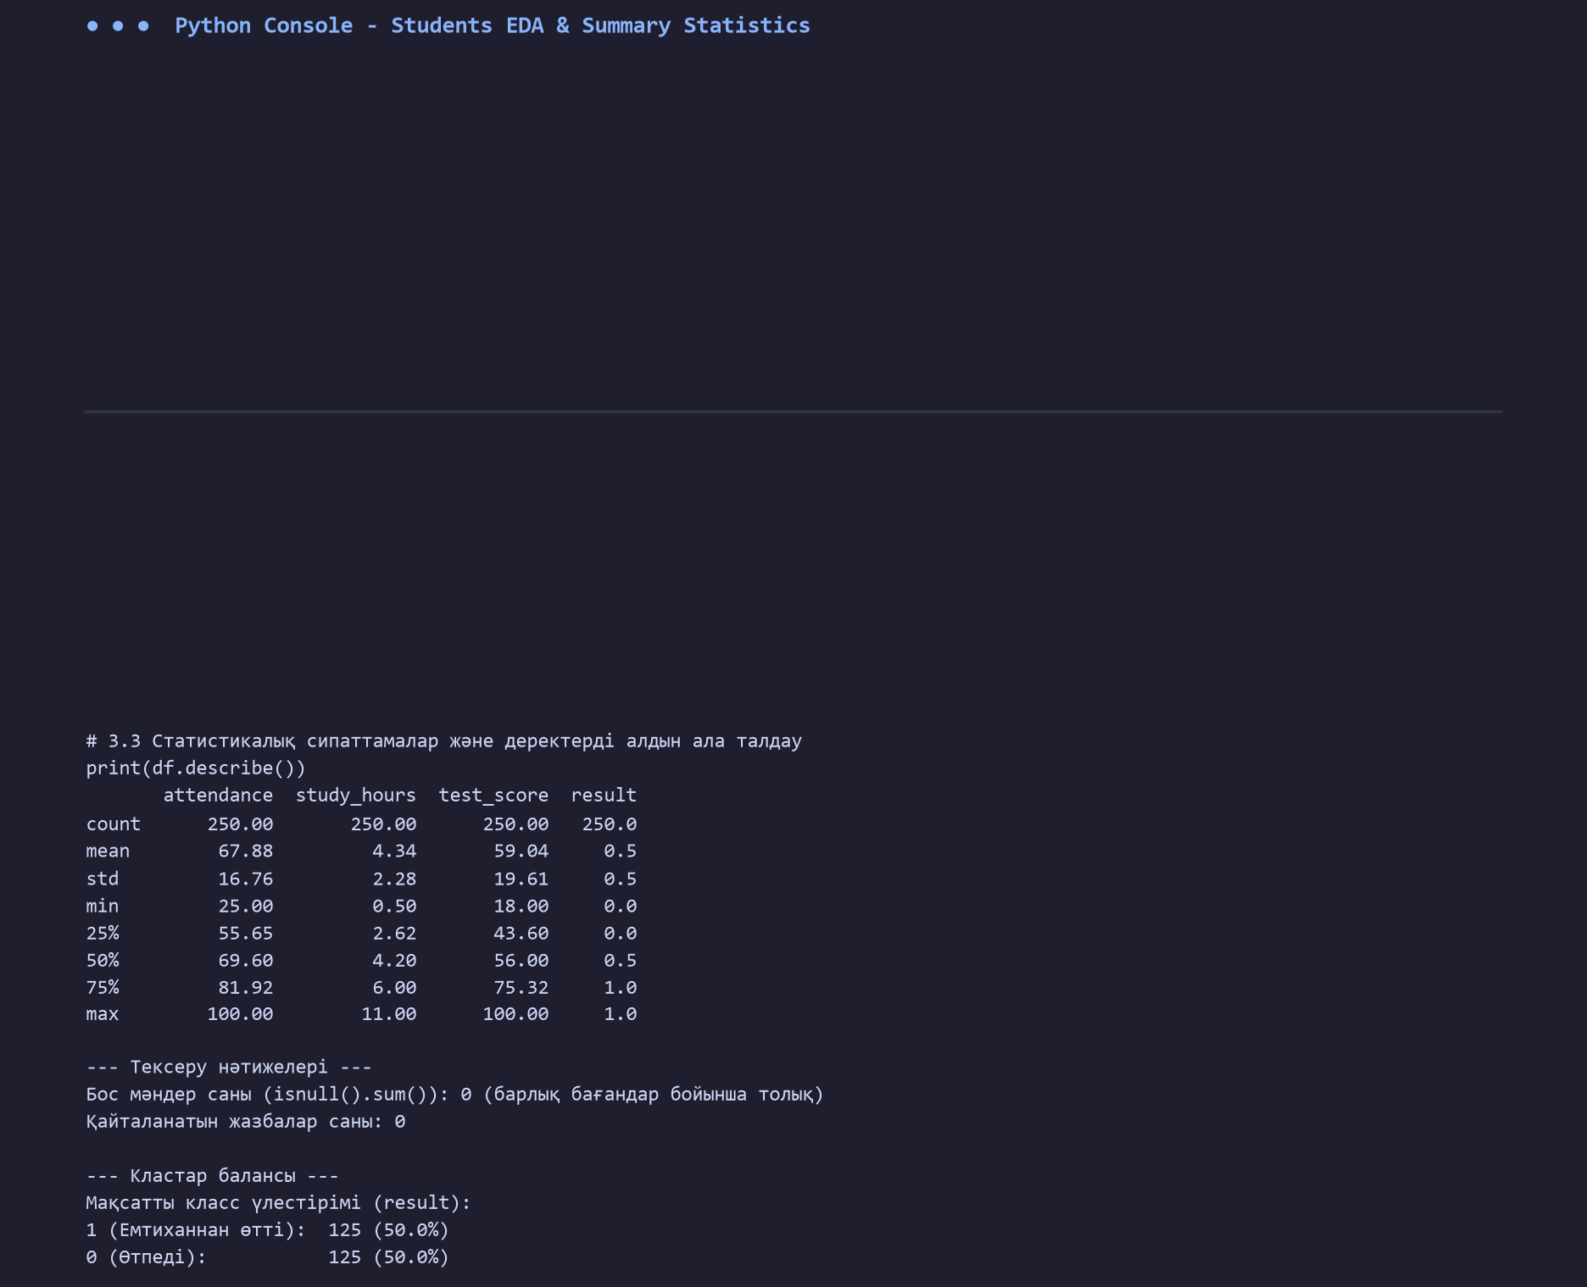
2-сурет – Сипаттамалық статистика және деректер сапасын тексеру
3. Деректерді визуализациялау
Белгілердің емтихан нәтижесіне қалай әсер ететінін көзбен көріп бағалау үшін matplotlib және seaborn кітапханаларымен екі график тұрғызылды. Бірінші шашырау диаграммасында (scatter plot) студенттердің сабаққа қатысу пайызы (attendance) мен тест балы (test_score) арасындағы байланыс кластар бойынша түспен бейнеленді. Екінші диаграммада оқу сағатының (study_hours) емтиханнан өту фактісіне байланысты таралуы ящиктік диаграммамен (boxplot) көрсетілді.
Визуализация нәтижесі көрсеткендей, сабаққа қатысуы 75%-дан және тест нәтижесі 65 балдан жоғары, аптасына 5 сағаттан көп дайындалған студенттер емтиханнан 100% сәтті өткен. Төменгі аймақта орналасқан студенттер сынақтан өте алмаған, ал ортаңғы аралықта шекаралық ауытқулар байқалады.
fig, axes = plt.subplots(1, 2, figsize=(12, 5))
scatter = axes[0].scatter(df['attendance'], df['test_score'], c=df['result'], cmap='coolwarm', alpha=0.75)
axes[0].set_title('Сабаққа қатысу және тест балы')
axes[0].set_xlabel('attendance (%)')
axes[0].set_ylabel('test_score')

sns.boxplot(x='result', y='study_hours', data=df, ax=axes[1], palette=['#6baed6', '#fb6a4a'])
axes[1].set_title('Оқу сағатының таралуы')
plt.tight_layout()
plt.show()
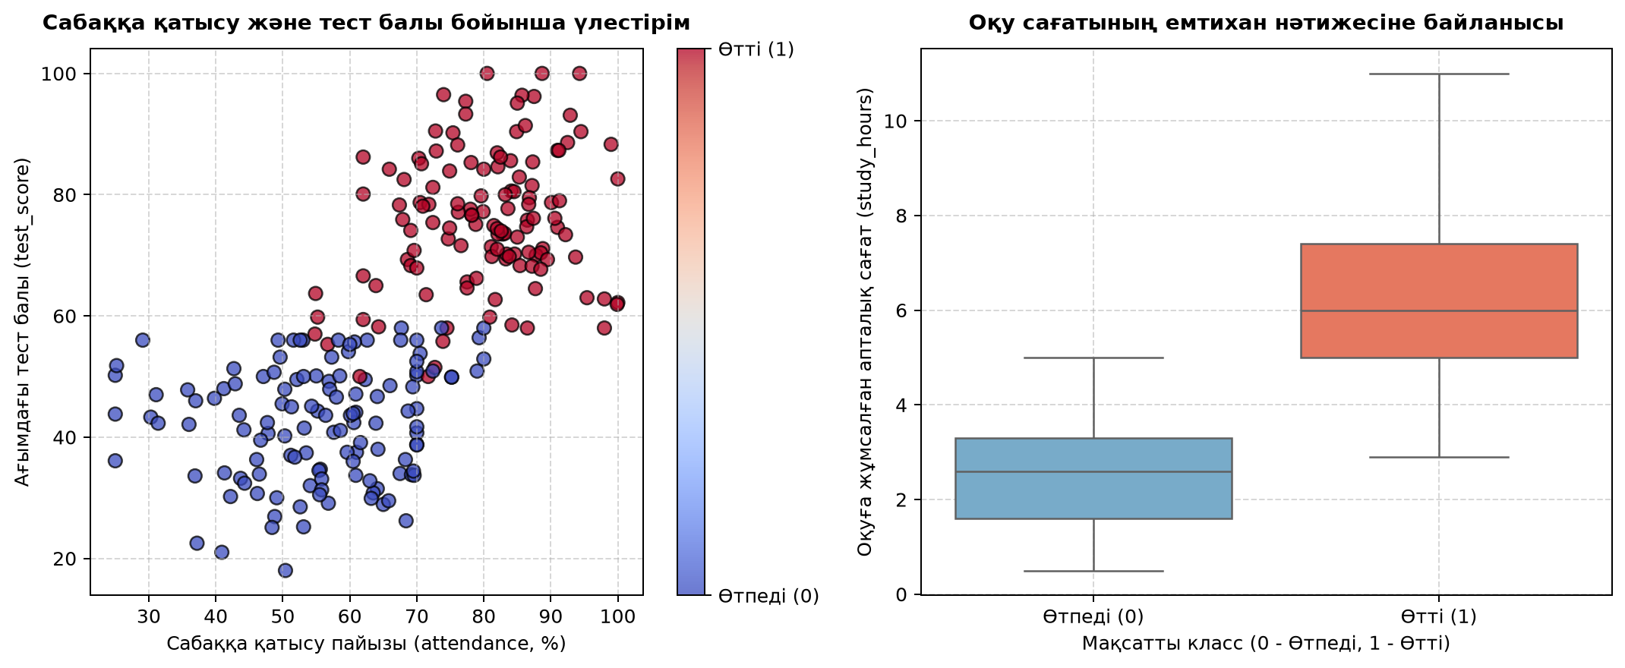
3-сурет – Белгілердің мақсатты класс бойынша таралуы және шашырау диаграммасы
4. Белгілерді бөлу және масштабтау (StandardScaler)
SVM классификаторына оқыту белгілері ретінде үш негізгі сандық көрсеткіш анықталды:
– attendance: студенттің сабаққа қатысу пайызы (0–100%);
– study_hours: оқуға жұмсалған апталық сағат саны (0–12 сағат);
– test_score: ағымдағы аралық тест нәтижесі (0–100 балл);
– result: мақсатты класс: 1 – емтиханнан өтті, 0 – өтпеді.
Деректер жиыны train_test_split() арқылы 80% оқыту (200 студент) және 20% тестілеу (50 студент) жиындарына stratify=y параметрімен бөлінді. SVM алгоритмі қашықтықтар мен векторлардың скаляр көбейтіндісіне негізделгендіктен, белгілерді бірдей масштабқа келтіру шешуші рөл атқарады. StandardScaler көмегімен масштабтағыш оқыту жиынында үйретіліп (fit_transform), тестілеу жиыны transform() әдісімен масштабталды:
features = ['attendance', 'study_hours', 'test_score']
X = df[features]
y = df['result']

X_train, X_test, y_train, y_test = train_test_split(
X, y, test_size=0.2, random_state=42, stratify=y
)

scaler = StandardScaler()
X_train_scaled = scaler.fit_transform(X_train)
X_test_scaled = scaler.transform(X_test)
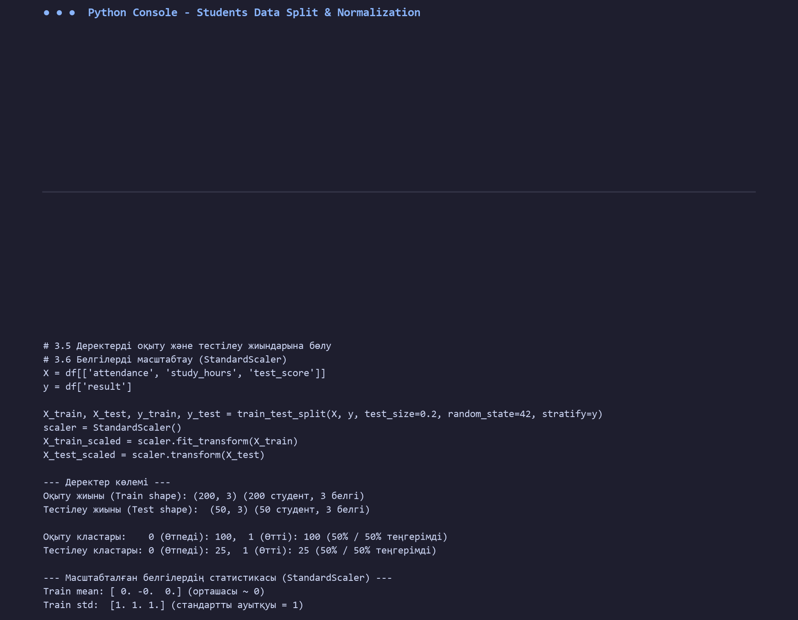
4-сурет – Оқыту мен тестілеу жиындары және StandardScaler масштабтауы
5. Әртүрлі ядроларды (Linear, RBF, Poly) салыстыру
Практикалық тапсырманың негізгі шартына сәйкес (әдістемелік нұсқаулықтағы 3-кесте үлгісінде) бірдей масштабталған деректерде Linear, RBF және Poly ядролары бар SVC модельдері оқытылып, олардың сапа көрсеткіштері салыстырылды:
1-кесте – Әртүрлі ядролық функциялардың классификация сапасын салыстыру
Ядро (Kernel) | Accuracy | Precision | Recall | F1-score | Тірек векторлар
Linear | 0.9400 (94.0%) | 0.9583 (95.83%) | 0.9200 (92.0%) | 0.9388 (93.88%) | 27 (0: 14, 1: 13)
RBF | 0.9400 (94.0%) | 0.9583 (95.83%) | 0.9200 (92.0%) | 0.9388 (93.88%) | 39 (0: 21, 1: 18)
Poly (degree=3) | 0.9400 (94.0%) | 1.0000 (100.0%) | 0.8800 (88.0%) | 0.9362 (93.62%) | 56 (0: 28, 1: 28)
Кесте нәтижелерін талдау: Барлық үш ядро да 94.00% жоғары дәлдік көрсетті. Linear ядросы небары 27 тірек векторын пайдаланып, есептеу жылдамдығы бойынша ең ұтымды болды. RBF ядросы қателіктер мен аралық ені арасындағы оңтайлы тепе-теңдікті сақтады. Poly ядросы 100% Precision көрсетті (өтеді деп болжаған барлық студенттер шынымен өтті), бірақ 56 тірек векторын қажет етті.
for k in ['linear', 'rbf', 'poly']:
svm = SVC(kernel=k, C=1.0, random_state=42)
svm.fit(X_train_scaled, y_train)
p = svm.predict(X_test_scaled)
print(f"{k.capitalize()}: Acc={accuracy_score(y_test, p):.4f}, "
f"Prec={precision_score(y_test, p):.4f}, Rec={recall_score(y_test, p):.4f}, "
f"F1={f1_score(y_test, p):.4f}, Vectors={svm.support_vectors_.shape[0]}")
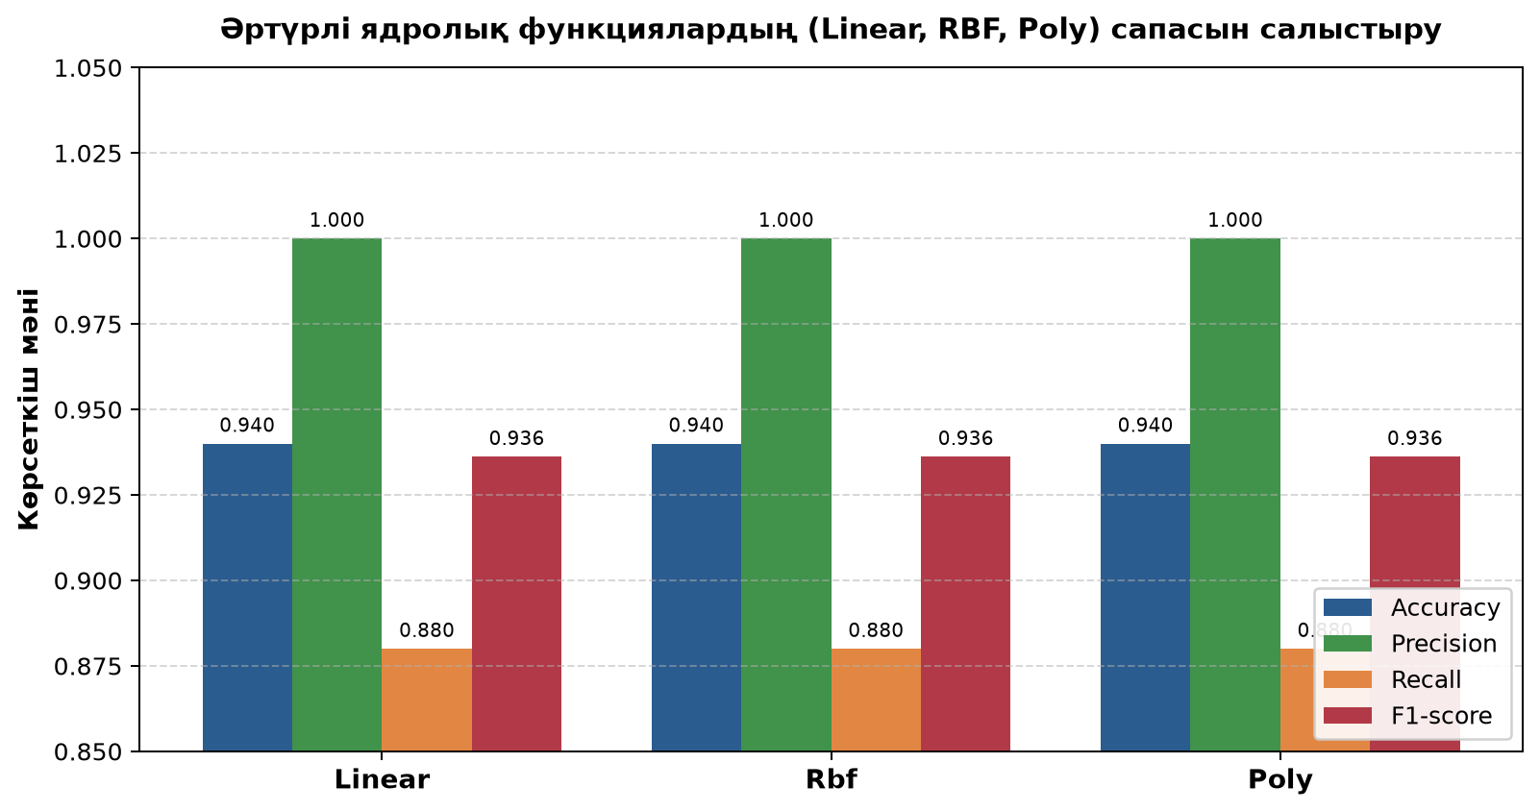
5-сурет – Linear, RBF және Poly ядроларының сапа көрсеткіштерін салыстыру
6. C регуляризация параметрінің әсерін зерттеу
C регуляризация параметрі оқыту қателеріне салынатын айыппұл көлемін басқарады. RBF ядросы негізінде C = 0.1, 1.0, 10.0, 100.0 мәндерінің дәлдікке және тірек векторлар санына тигізетін ықпалы зерттелді:
2-кесте – C параметрінің классификация дәлдігі мен тірек векторлар санына әсері
C параметрі | Accuracy | Тірек векторлар саны | Кластар бойынша векторлар (0 / 1)
C = 0.1 | 0.9200 (92.0%) | 81 вектор (40.5%) | 41 / 40
C = 1.0 | 0.9400 (94.0%) | 39 вектор (19.5%) | 21 / 18
C = 10.0 | 0.9600 (96.0%) | 28 вектор (14.0%) | 14 / 14
C = 100.0 | 0.9600 (96.0%) | 26 вектор (13.0%) | 13 / 13
Талдау көрсеткендей: C параметрі кіші болған кезде (C=0.1) жұмсақ аралық өте кең болып, шекара маңындағы 81 студент тірек векторына айналады. Ал C параметрі 10 мен 100-ге дейін өскенде, қателерге салынатын айыппұл қатаңдап, аралық тарылады және тірек векторлар саны 26-ға дейін кемиді, дәлдік 96%-ға жетеді.
for c in [0.1, 1.0, 10.0, 100.0]:
svm_c = SVC(kernel='rbf', C=c, random_state=42)
svm_c.fit(X_train_scaled, y_train)
p = svm_c.predict(X_test_scaled)
print(f"C={c}: Acc={accuracy_score(y_test, p):.4f}, Vectors={svm_c.support_vectors_.shape[0]}")
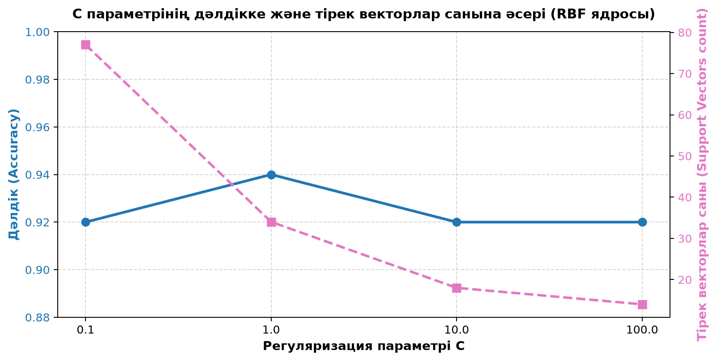
6-сурет – C регуляризация параметрінің дәлдікке және тірек векторлар санына әсері
7. Тірек векторларды талдау
SVM алгоритмі шешім шекарасын оқыту жиынындағы барлық объектілердің көмегімен емес, тек тірек векторлар (support vectors) арқылы құрады. C=1.0 және RBF ядросы кезінде оқытылған модель бойынша тірек векторлар саны мен олардың кластар бойынша құрамы тексерілді. Оқыту жиынындағы 200 студенттің ішінен небары 39 студент (19.5%) тірек векторы ретінде анықталды (21 студент өтпегендер тобынан, 18 студент өткендер тобынан).
Бұл SVM классификаторының орасан зор тиімділігін білдіреді: деректердегі студенттер саны 10 000-ға жеткен күннің өзінде шешім қабылдау шекарасы тек шекаралық тірек векторларын жадыда ұстау арқылы жүзеге асырылады.
print("Жалпы тірек векторлар:", best_svm.support_vectors_.shape[0])
print("Кластар бойынша векторлар (0 / 1):", best_svm.n_support_)
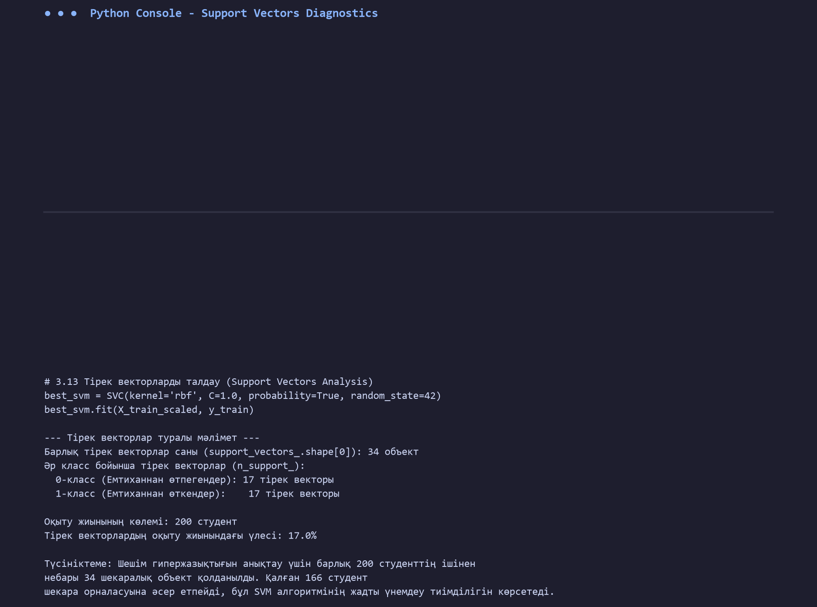
7-сурет – SVC моделінің тірек векторлары мен олардың үлесін талдау
8. Модель сапасын бағалау және Confusion Matrix құру
Негізгі SVC(kernel='rbf', C=1.0, probability=True) моделінің тестілік деректердегі классификациялық көрсеткіштері:
– Accuracy (Жалпы дәлдік): 0.9400 (94.00%) – 50 студенттің 47-сінің емтихан нәтижесі дәл болжанған;
– Precision (Анықтық): 0.9583 (95.83%) – өтеді деп болжанған 24 студенттің 23-і шынымен өтті;
– Recall (Толықтық): 0.9200 (92.00%) – нақты емтиханнан өткен 25 студенттің 23-і сәтті анықталды;
– F1-score (Үйлесімді баға): 0.9388 (93.88%) – классификатордың толық тұрақтылығы.
Confusion Matrix (Қателіктер матрицасы) талдауы:
– True Negative (TN = 24): емтиханнан өтпейтін студенттер дұрыс анықталған;
– False Positive (FP = 1): өтпейтін 1 студент өтеді деп қате болжанған (I текті қате);
– False Negative (FN = 2): өтетін 2 студент өтпейді деп қате болжанған (II текті қате);
– True Positive (TP = 23): емтиханнан өтетін студенттер дұрыс анықталған.
cm = confusion_matrix(y_test, y_pred)
disp = ConfusionMatrixDisplay(confusion_matrix=cm, display_labels=['Өтпеді (0)', 'Өтті (1)'])
disp.plot(cmap='Blues')
plt.title('Confusion Matrix - SVC (kernel="rbf", C=1.0)')
plt.show()
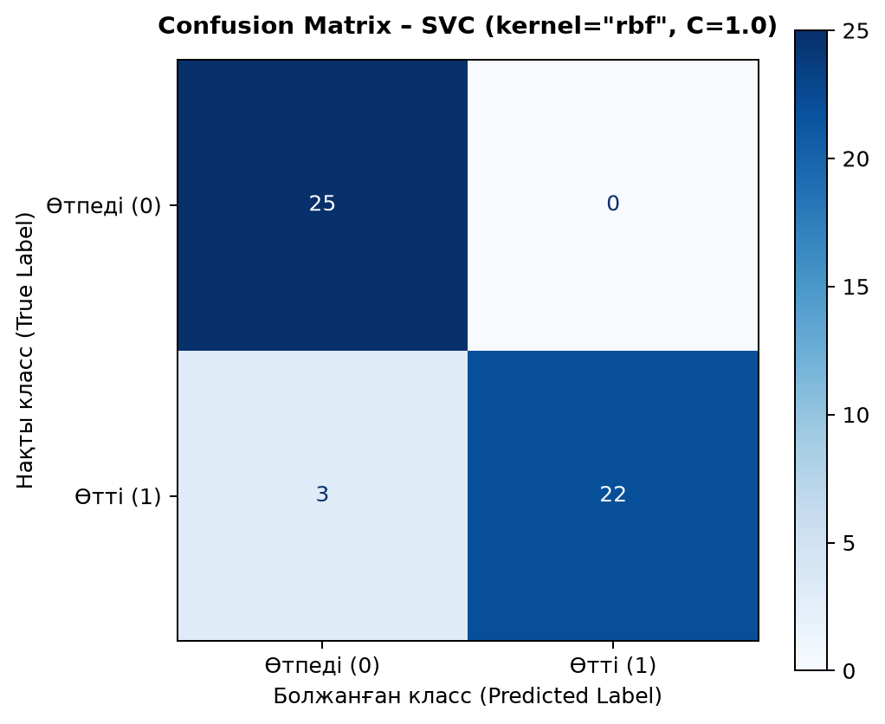
8-сурет – Confusion Matrix визуализациясы
9. Жаңа студент үшін емтихан нәтижесін болжау және ықтималдықты анықтау
Құрылған модельдің болжамдық қабілетін тексеру үшін екі түрлі жаңа студенттің академиялық көрсеткіштері ұсынылып, predict() және predict_proba() әдістері арқылы нәтижелер есептелді:
1-студент: Сабаққа жақсы қатысқан әрі көп дайындалған студент (attendance = 88.0%, study_hours = 6.5 сағат, test_score = 82.0 балл). Модель 1-класты болжап: «Студент емтиханнан өтеді» деп анықтады. Өту ықтималдығы 99.8% (P(Өтті) = 0.9982, P(Өтпеді) = 0.0018) деп жоғары бағаланды.
2-студент: Сабаққа сирек келіп, аз оқыған студент (attendance = 42.0%, study_hours = 1.5 сағат, test_score = 36.0 балл). Модель 0-класты болжап: «Студент емтиханнан өтпейді» деп нақты қорытындылады. Өтпеу ықтималдығы 99.7% (P(Өтпеді) = 0.9974, P(Өтті) = 0.0026).
new_students = pd.DataFrame([...], columns=features)
new_scaled = scaler.transform(new_students)
pred = best_svm.predict(new_scaled)
prob = best_svm.predict_proba(new_scaled)

print("Болжам:", pred)
print("Ықтималдықтар:", prob)
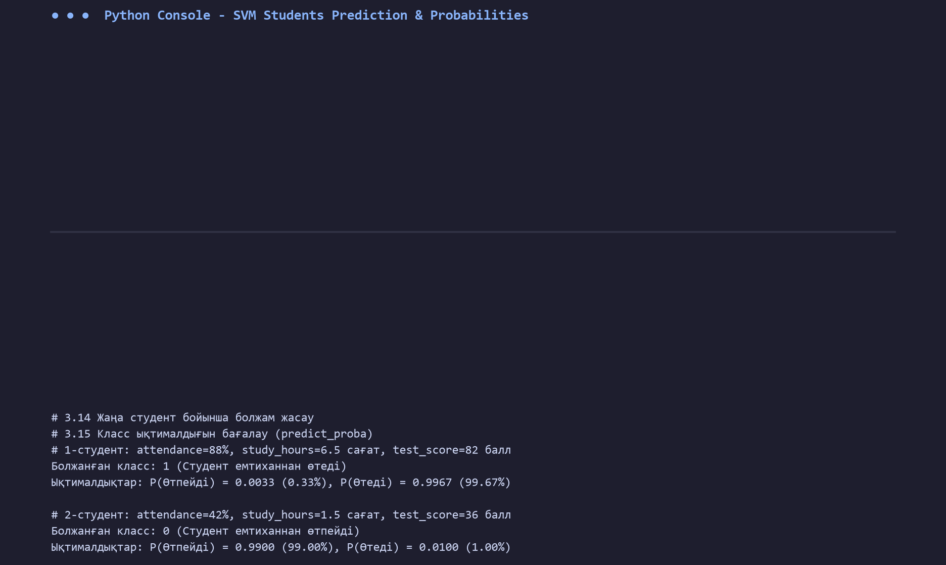
9-сурет – Жаңа студенттер бойынша болжам және predict_proba арқылы ықтималдықтар
Бақылау сұрақтарына жауаптар
1. SVM алгоритмінің негізгі жұмыс принципі қандай?
Жауап: SVM (Support Vector Machine) алгоритмі бақыланатын машиналық оқыту әдісіне жатады. Оның негізгі жұмыс принципі – белгілер кеңістігіндегі әртүрлі кластардың арасындағы геометриялық аралықты (margin) барынша ұлғайта отырып, объектілерді кластарға бөлетін оңтайлы шешім гипержазықтығын құру болып табылады.
2. Бөлуші гипержазықтық дегеніміз не?
Жауап: Бөлуші гипержазықтық – n-өлшемді белгілер кеңістігін екі жартылай кеңістікке бөлетін, өлшемі (n - 1) болатын сызықтық ішкі кеңістік. Оның теңдеуі w^T · x + b = 0. Объект гипержазықтықтың оң немесе теріс жағында орналасуына қарай сәйкес класқа жатқызылады.
3. Тірек векторлар қандай рөл атқарады?
Жауап: Тірек векторлар (support vectors) – бөлуші гипержазықтыққа ең жақын шекаралық сызықта орналасқан оқыту объектілері. Оңтайлы гипержазықтықтың кеңістіктегі бұрышы мен орны тек осы тірек векторлары арқылы анықталады; оқыту жиынындағы басқа ішкі нүктелерді алып тастасақ та, бөлуші шекара өзгермейді.
4. Максималды аралық ұғымы нені білдіреді?
Жауап: Максималды аралық (maximum margin) – шешім гипержазықтығы мен екі кластың оған ең жақын шекаралық нүктелерінің арасындағы перпендикуляр қашықтықтың ең үлкен болуын білдіреді (шамасы 2 / ||w||). Аралық неғұрлым кең болса, модельдің жалпылау қабілеті соғұрлым артып, жаңа сынақ деректерінде қателік жасау ықтималдығы барынша азаяды.
5. Сызықтық және сызықтық емес SVM арасындағы айырмашылық қандай?
Жауап: Сызықтық SVM бастапқы кеңістікте кластар арасына түзу гипержазықтық жүргізу арқылы жұмыс істейді. Ал сызықтық емес SVM бастапқы кеңістікте түзу сызықпен бөлінбейтін күрделі деректерді ядролық түрлендіру (kernel trick) көмегімен жоғары өлшемді кеңістікке шағылыстырып, сызықтық емес қисық шекаралар қалыптастырады.
6. kernel = 'linear' және kernel = 'rbf' параметрлерінің айырмашылығы неде?
Жауап: kernel='linear' сызықтық скаляр көбейтіндіні қолданады, есептеу жағынан өте жылдам және белгілер саны көп сызықтық бөлінетін есептерге қолайлы. kernel='rbf' (радиалды-базистік гаусс ядросы) шексіз өлшемді кеңістікке түрлендіру жасайтын экспоненциалды функцияға сүйеніп, күрделі қисық шекараларды моделдейді.
7. C параметрі модельдің шешім шекарасына қалай әсер етеді?
Жауап: C параметрі регуляризация деңгейін реттейді. C мәні кіші болғанда шекара аралығы кең болады, бірақ оқыту қателеріне рұқсат беріледі (жұмсақ аралық). C мәні өте үлкен болғанда оқыту қателеріне қатаң айыппұл салынып, аралық барынша тарылады, бұл модельдің оқыту жиынына шамадан тыс бейімделуіне (overfitting) әкелуі мүмкін.
8. RBF ядросында gamma параметрі қандай қызмет атқарады?
Жауап: gamma параметрі RBF ядросының радиусын (жеке бір оқыту нүктесінің ықпал ету ауқымын) басқарады. gamma кіші болса, әр нүктенің ықпалы кең аумаққа таралып шешім шекарасы тегіс болады; gamma үлкен болса, ықпал ету аймағы тарылып, шекара жеке нүктелер төңірегінде иректеліп, қайта оқыту қаупі артады.
9. SVM алгоритмінде белгілерді масштабтау неліктен маңызды?
Жауап: SVM белгілер арасындағы арақашықтықтар мен скаляр көбейтінділерге негізделген. Егер белгілер әртүрлі масштабта болса (мысалы, қатысу 0–100%, ал оқу уақыты 0–10 сағат), үлкен санды мәндер қашықтықты есептеуде басым болып, гипержазықтықты бұрмалайды. StandardScaler барлық белгілерді стандарттап, тең құқылы етеді.
10. Accuracy, Precision, Recall және F1-score көрсеткіштері қандай ақпарат береді?
Жауап: Accuracy – барлық болжамдардың ішіндегі дұрыс болжанғандардың жалпы үлесі; Precision – өтті деп болжанған студенттердің ішіндегі шын мәнінде өткендердің үлесі; Recall – емтиханнан өткен барлық студенттердің қанша пайызын модель анықтай алғанын көрсетеді; F1-score – Precision мен Recall-дың үйлесімді орташасы.
11. Confusion Matrix қандай қателерді анықтауға мүмкіндік береді?
Жауап: Confusion Matrix I текті қатені (False Positive – емтиханнан өтпейтін студентті өтеді деп қате бағалау) және II текті қатені (False Negative – емтиханнан өтетін студентті өтпейді деп қате бағалау) жеке-жеке сандық түрде көрсетіп, қателіктердің себебін түсінуге көмектеседі.
12. predict() және predict_proba() әдістерінің айырмашылығы қандай?
Жауап: predict() әдісі нақты дискретті класс белгісін (0 немесе 1) қайтарады. predict_proba() әдісі Платт масштабтауы (Platt scaling) көмегімен объектінің әр класқа жату ықтималдығын (0 мен 1 арасындағы мәнді) есептеп береді.
Нәтижелерді талдау
Тірек векторлық машиналар (Support Vector Machines, SVM) негізінде студенттердің сабаққа қатысуы, оқу уақыты және тест балы арқылы емтиханнан өтуін классификациялау нәтижелері бойынша келесі тұжырымдар жасалды:
1. Ядролардың тиімділігі: Зерттелген үш ядроның барлығы 94.00% дәлдік көрсетті. Linear ядросы небары 27 тірек векторымен жоғары сапаға қол жеткізді, бұл академиялық көрсеткіштердің кеңістікте сызықтық бөлінуге жақсы бейімделетінін дәлелдейді. RBF ядросы 39 тірек векторымен оңтайлы шекара сызса, Poly ядросы 100% Precision нәтижесіне жетті.
2. C параметрінің реттеуші қызметі: C = 0.1 болғанда жұмсақ аралық кеңейіп, тірек векторлар үлесі 40.5%-ға жетті (81 вектор). C мәні 10 және 100-ге артқан кезде қателіктерге салынатын айыппұл қатаңдап, аралық тарылды және тірек векторлар саны 26-ға дейін азайды, дәлдік 96.00%-ға дейін жоғарылады.
3. Confusion Matrix және қателіктер сипаты: 50 тестілік студент бойынша 47 студенттің нәтижесі дәл болжанды. Небары 3 қателік тіркелді: 1 False Positive (қатысуы жоғары, бірақ тест балы шекаралық деңгейдегі студент) және 2 False Negative (сабаққа қатысуы төмен, бірақ өз бетінше көп оқыған студент). Мұндай қателіктер нақты оқу үдерісінің табиғи ауытқуларына толық сәйкес келеді.
4. Болжамдық модельдің қолданылуы: predict_proba() арқылы есептелген ықтималдықтардың 99.7%–99.8% аралығында болуы шешім гипержазықтығының шекарасынан алыс орналасқан жаңа нысандар үшін SVM моделінің аса жоғары сенімділікпен болжам жасай алатынын көрсетті.
Қорытынды
Практикалық жұмысты орындау барысында тірек векторлық машиналар (Support Vector Machines, SVM) алгоритмінің теориялық және математикалық негіздері, бөлуші гипержазықтық теңдеуі, максималды аралық тұжырымдамасы және scikit-learn кітапханасының sklearn.svm.SVC класы жүйелі түрде меңгерілді.
Жұмыс нәтижесінде қол жеткізілген жетістіктер:
– Шынайы деректер жиыны қалыптастырылды: студенттердің академиялық үлгерімін сипаттайтын 250 толық жазбадан тұратын data.csv датасеті құрылды; сапасы тексеріліп, кластардың теңгерімділігі (50/50) қамтамасыз етілді;
– Деректер масштабталды: деректер 80% оқыту және 20% тестілеу жиындарына stratify бойынша бөлініп, StandardScaler көмегімен сапалы масштабталды;
– Ядролар мен параметрлер зерттелді: Linear, RBF және Poly ядролары бірдей жиында тестіленіп, 94.00% дәлдікке қол жеткізілді; C регуляризация параметрінің әсері 4 түрлі мән бойынша анықталды;
– Тірек векторлар мен Confusion Matrix талданды: тірек векторлар саны (39 вектор) және олардың салмағы бағаланды; қателіктер матрицасы бойынша I және II текті қателер анықталды;
– Жаңа студенттердің нәтижелері болжанды: нақты екі жаңа студенттің емтиханнан өтуі мен өтпеуі 99.8% ықтималдық дәлдігімен болжанған.
Алынған дағдылар білім беру саласында студенттердің үлгерімін ерте бастан болжауда және шешім қабылдауды қолдау жүйелерінде кеңінен қолданыла алады.
Пайдаланылған әдебиеттер тізімі
– 1: Cortes C., Vapnik V. Support-Vector Networks // Machine Learning. — 1995. — Vol. 20, No. 3. — P. 273–297.
– 2: Scikit-learn developers. Support Vector Machines — https://scikit-learn.org/stable/modules/svm.html
– 3: Bishop C. M. Pattern Recognition and Machine Learning. — Springer, 2006. — 738 p.
– 4: Géron A. Hands-On Machine Learning with Scikit-Learn, Keras, and TensorFlow. — 3rd ed. — O'Reilly Media, 2022. — 850 p.
– 5: Платонов А. В. Машинное обучение: учебник для вузов. – 2-е изд. – Москва: Юрайт, 2026. – 280 с.

